出前講座プログラムの内容

■ねらい
地球温暖化の現状を理解し、エネルギーの使用が地球温暖化に結びついていることを認識する。さらに体験学習により、自分の生活が多くのエネルギー（主に電気）に支えられていることや、電気を生み出すことが大変であることを認識し、省エネをすすめるためのエネルギーの使い方について考えていくきっかけを作る。

■対象
・対象年齢：小学校４年生以上
・所要時間：約45分
・参加者数：最大35名程度

■準備物
・パソコン
・プロジェクター
・スクリーン
・マグネットの使える黒板やホワイトボード
・プログラムツール一式（パワーポイントファイル、キャラクター”地球くん”衣装、手回し発電機セット6、間取りシート（マグネットボード）6、エネルギーで動くモノカード（マグネットカード）、取組み記入用紙、認定証
アンケート、通常の電球点灯セット1）

■プログラムの進め方
0.準備
道具類をそろえ、プログラムを行う場のセッティングを行う。
・参加者は５～6人程度ずつのグループに分かれている（6グループ）
“地球くん”イメージ | 1.導入①（3分）  おはようございます。（こんにちは。）  私たちは大阪産業大学からやってきました。  じゃあ右側の人から順番に自己紹介するね。  （自己紹介）  さて、みんなに質問！私たちは今日何をするためにここに来たのでしょうか？  そう！今日は地球温暖化について話しにきました。  さて、「地球温暖化」って聞いたことある人―？（生徒を巻き込む）  それでは、今から「地球温暖化」についてのアンケートに協力をしてもらいます。（グループ毎にアンケート配布）  一緒に記入していきますよ。準備はいいかな？  では、最初の質問を読みます。「・・・・・・・」  「ある、ない」どちらかに○をしてね。  難しく考える必要は無いから最初の印象で○をつけてください。  では、二問目です「・・・・・・・」 | ★雰囲気作りは最初が肝心！なるべく声を拾い、参加者が発言しやすい雰囲気を心がけましょう。  アンケート
 | 2.導入②（2分）  （授業前アンケート終了）  あれっ？みんな！なんか外が騒がしくない？誰かいるのかな？  （地球君入場）  暑いわ、ほんまに・・・どないなっとんねん・・・  なんでこんなに暑くなってきたんやろ？  どないしたら、この暑さがマシになるんかなぁ？  地球君、暑そうだったね。  では、なぜ地球君がこんなに暑がっているのかを考えていきましょう（次へ） | 地球君の着ぐるみ
 | 3.本体① 地球温暖化の現状について（5分）  まず始めにクイズです！  地球には、北極・南極のような寒い場所もあれば、赤道付近のように暑い場所もあります。では、寒い場所、暑い場所、春・夏・秋・冬の一年を通しての気温を平均すると、地球の平均気温は何度でしょうか？  - 8℃  - 15℃  - 25℃  答えだと思ったところで手を挙げてね。  正解は…（次へ）  ②の15℃です！ちょうど今の季節の温度かな。  寒いところにも暑いところにも生きものが住んでるのはみんな知ってるよね。  ところが、さっき地球君が「暑い！」と言ってたよね？（次へ）  つまり、昔と比べて気温が上がっているんですね。  それを「地球温暖化」といいます。（次へ） | クイズ①  マグネット
 | 次のクイズ！過去130年間（明治１５年前後以降）で世界の平均気温は『地球温暖化』によって、何度上がったと思う？0.85℃だと思う人はグー、1.14℃だと思う人はチョキ、3.3℃だと思う人はパーで示してください。  「せーの」で手を挙げてね。「せーの」  実は、0.85℃なんですね。だからグーが正解です！0.85℃というと、たったそれだけ？と思うかもしれませんが、この夏も大きな台風や大雨があったのを覚えてるよね。大雨で川が堤防を越えてあふれ出してすごい被害がありました。それは地球温暖化が原因だって言われてます。そのほか、ハリケーンとか、高波の被害などが世界各地で起こっています。②は日本③は都会（次へ）  じゃあ次は、地球温暖化は何が原因で起こっているのかを考えていきましょう。 | クイズ②フリップ3種
 | 4.本体② 地球温暖化の原因について（5分）  地球は、太陽によって地面が温められています。  その熱は宇宙に逃げていきます。  でも、地球にある温室効果ガスという空気の層が吸収することで大気が温まって、地球の平均気温が15℃に保たれているんです。（次へ）  温室効果ガスには何種類もあるんですが、二酸化炭素はその代表のガスなんですね。  二酸化炭素が増えることによって、温室効果ガスが増え、宇宙に捨てられる熱が少なくなってしまったので、地球がどんどん暑くなってしまい、「地球温暖化」という問題になってしまいました。（次へ）  ところで、「二酸化炭素」って聞いたことあるかな？  「あるー！」っていう人手を挙げてください。（次へ）  じゃあ、二酸化炭素はどんな時に出でいるんでしょうか？（シロクマ深呼吸）  じつは、呼吸するときにも二酸化炭素はでています。  じゃあみんな、深呼吸してみましょう。はい吸ってー、吐いてー、今も眼には見えないけど二酸化炭素がでています。  しかしこれは、問題なし！呼吸をしないと僕たちは生きていけません。（次へ）  温暖化の原因となるのは、石炭や石油を燃やして電気を作ったり、ガソリンで車が走ったりするときに出る二酸化炭素です。  それが問題なんですね。（次へ）  私たちが使っている電気は発電所という電気をつくる大きな工場で石炭や石油を燃やして作られているんです。そして、その石炭や石油を燃やすことで二酸化炭素が発生するんですね。  では、次に、地球温暖化によって暑くなるとどういうことが起こるのか説明していきますね。（次へ） | ＜使う道具＞  ・二酸化炭素フリップ  ・パソコン  ・プロジェクター  ・スクリーン  パワーポイント
 | 5.本体③ 地球温暖化の予測について（１０分）  ここは北極です。  みんな北極がどこにあるか知っているかな？（地球儀で説明、生徒巻き込む）  温暖化が進むことで、北極の氷がどんどん溶けてしまっています。それから海水の温度も上がっています。  水は温度が上がると膨らむので（体積が増えます）、海面が上がってきています。（次へ）  シロクマ君大変そうだね。（次へ）  続いて、この写真はツバルというところです。（次へ）  ツバルはどこにあるかというと・・・ここです。  温暖化のせいで海水が上昇したため、潮が引いているときはちゃんと地面が見えていますが、潮が満ちると、（次へ）建物が水浸しになってしまうようになりました。毎日満潮になるとこんな状態になってしまうのは、大変ですね。（次へ）  じゃーん！ここでもう一度クイズです！  答えだと思ったら手を挙げてね！  第一問  2100年までに世界の気温は最大何℃まで上がってしまうでしょうか？  ※ホワイトボードに番号を記入し、それぞれの温度を記入しておく  第二問  海面の水の高さは最大で何センチ上がってしまうでしょう？  では、動画をみて答えあわせをしようか！（次へ）  （動画が答えに差し掛かったら止めて、答え合わせ）  （二分）  第一問の答えは ○番！！  第二問の答えは △番！！  今の動画を見てどう思った？（次へ）  （生徒の声を聞き取る）  このままの生活を続けていくと、ますます環境問題が悪化してしまうよね。  では、地球温暖化を防ぐには、僕たちは何をすればよいかを考えていきましょう。（次へ） | パワーポイント
 | 6.本体④ 地球温暖化の対策について（5分）  ここにお家があります。外は晴れています。この中に省エネできる箇所があります。例えば、（次へ）「誰もいない部屋の電気は消す」、これも省エネだよね。では他に省エネできそうな場所はどこかなー？わかった子は手を挙げてね。  （生徒巻き込む）  みんないっぱい省エネできるところを見つけたね！（次へ）  実は、こんなにも省エネできるところがあったんだよ。（次へ）  じゃあ、僕たちもエコな生活をして地球温暖化を防ごう！（次へ）  これからみんなに実験をしてもらいます。お兄さんお姉さんの言うことをちゃんと聞いてくださいね。 | パワーポイント  コじゃない家庭のイラスト
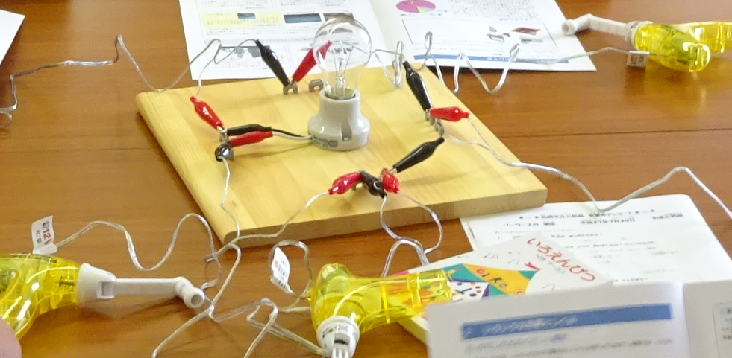  手回し発電機 | 7.本体⑤ 手回し発電体験（５分）  グループごとに手回し発電機を使って、白熱電球の明かりを点ける体験を行う。  ＜流れ＞  発電所でたくさん電気をつくることは、石炭や石油などの燃料をたくさん燃やすこと。電気をたくさん使うことが地球温暖化の大きな原因って説明しましたよね。そこで、今からみんなには実際に電気をつくる実験をしてもらいます。  ・まず、グループで最初に発電機を回す人を決め、発電機を回してもらい、時計回りの順で、発電機を回す人数を順番に増やしていく。  ・次に、発電機を回す順番を逆にし、最後に回したひとから反時計回りの順で、発電機を回す人数を順番に増やしていく。  ・講師が「一人で明かりは点きましたか？」や「みんなで回したらどうでしたか？」など、参加者とやりとりし、  通常の電球を点灯させることで明るさを比較し、電気を作ることがいかに大変かということを伝える。  最後に、白熱電球の本来の照度を見てもらい、如何に電気を作るために多くのエネルギーを使うかを理解する。 | ＜使う道具＞  ・手回し発電セット（各グループに１セットずつ）  ・通常の電球点灯セット  ★発電機を回さない人には、しっかり自分の発電機ハンドルをもって固定してもらいましょう。
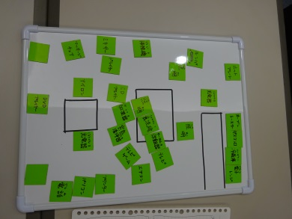  間取りシートとエネルギーで動くモノカード | 8.本体⑥ 家にエネルギーで動くものはどのくらいある？（１５分）  グループごとに、間取りシートとエネルギーで動くモノカードを使って、電気を使うモノが多いことや、どうすれば電気の使用量を減らすことができるかを考える。  ＜流れ＞  ・グループごとに、エネルギーで動くモノカードを間取りシートに、実際に家で置いていそうな場所に配置してもらう。  「今から、おうちの台所とリビングの間取り図が書かれたホワイトボードと家にあるようなモノが書かれたマグネットを各班に配ります」手元に届いた時点でマグネットシートを上向きにしてホワイトボードの横に（机の端）置いてもらう  準備ができたら  「今から一つのグループは家族です。マグネットシートには、家にあるようなモノのイラストが貼ってるよね。  みんなで相談しながら、ホワイトボード上の台所やリビングのどこにあるかを配置してきましょう。イラストを置いていきましょう。」  何をやるかわかりましたか？じゃ、５分ほどの時間で相談して活動をしてみてください。  活動終了後  ・参加者に「イラストにかかれたモノは何で動きますか？何を燃料にして？何をエネルギーにして動きますか？」  家にある多くの物が電気を使って動いていることを意識してもらう。  私たちはたくさんの電気製品に囲まれて生活をしてるけれど、目の前に配置したイラスト・電気製品の中で、使わなくても大丈夫なものとか、使う時間や回数を減らすことができるものがあるかを考えてみてください。どうでしょうか？  ・グループごとに話し合ってもらい、そのモノカードを外して取組み記入用紙の上に置いてもらう。  ・使う時間や回数を減らせるモノカードの代わりに、どんな取組みができるかを相談してもらい、取組み記入用紙に書いてもらう。  ・各グループから１つずつ、紙に書いた取組みを発表してもらい、講師がホワイトボードに書き出していく。  ・出てきた取組みを含めて、私たちにも色々な取組みができることを伝える。 | ＜使う道具＞  ・間取りシート（マグネットボード）  ・エネルギーで動くモノカード（マグネットカード）  ・取組み記入用紙  （各グループに１セットずつ）  ★各グループにアドバイスして回りながら進めましょう。  ガスコンロなど、リビングやキッチンが分かるようにする
 | 9.まとめ①（5分）  「じゃあみんな、今日勉強したことをプリントにまとめてみよう！」  ・今回の講義で学んだ要点について、パワーポイントとプロジェクターを使い、講師が振り返って説明する。  （まとめ①終了後、授業後のアンケート）  では、この授業を聞いて、自分がどれだけ地球温暖化についての意識が変わったのかを確かめるため、授業の始めにやったアンケートをもう一度一緒にしていきましょう。  参加者の約束を聞いて、“地球くん”が満足気に帰っていく。 | ＜使う道具＞  ・パソコン  ・プロジェクター  ・スクリーン  ・アンケート  ・認定証  （認定証は参加者に１枚ずつ）
9.まとめ②と認定証の配布（２分）
（アンケートが終われば、講師は前に整列、終わりのあいさつ）
今日はしっかりと授業を聞いてくれてありがとう！
この授業を機に、地球温暖化のことや、エコな生活を心がけてくれたら僕たちはうれしいです！じゃあ最後に、もう一度地球君を呼んでみよう、「地球君―！」
（涼しげな地球君登場、お礼を言う）
最後にみんなにプレゼントがあります。みんなエコな生活を勉強したということで、「エコマスター認定書」を贈呈します。
（贈呈後解散）

※まとめのポイントは本日の目的に対する到達点の確認
・原因、影響、将来の予測の理解
・これからの対策で改善できること
・今日の約束を実践すること

【出前講座の様子】
